**关闭占用的端口**

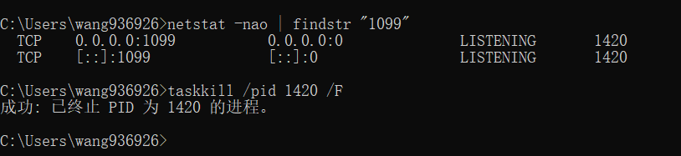

**检查ip地址对应的端口是否开发**

telnet 192.168.50.135 3306

**刷新dns**

